activiti工作流中的监听器如何使用？
下面我们以一个无指定中间事件来进行讲解
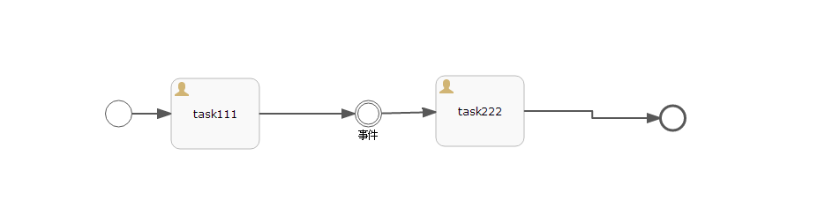
我们点开“事件”元素的属性
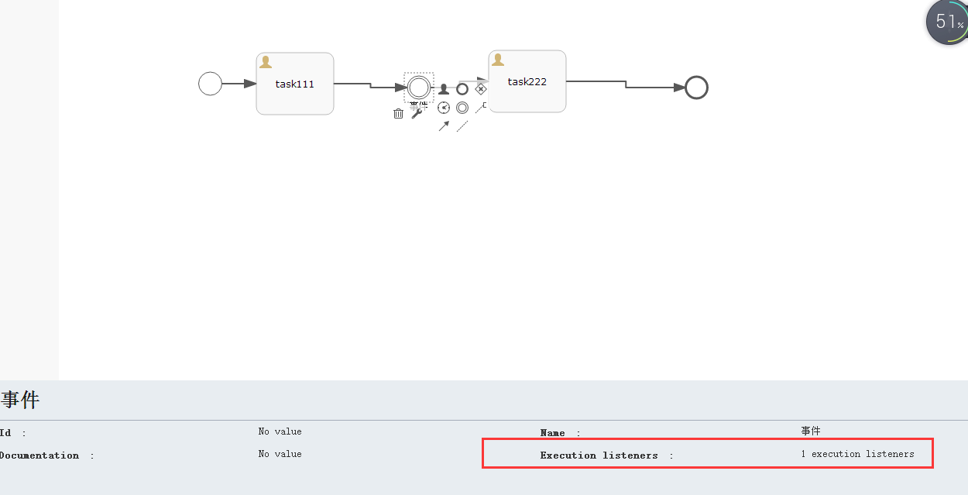
编辑Execution listeners的属性

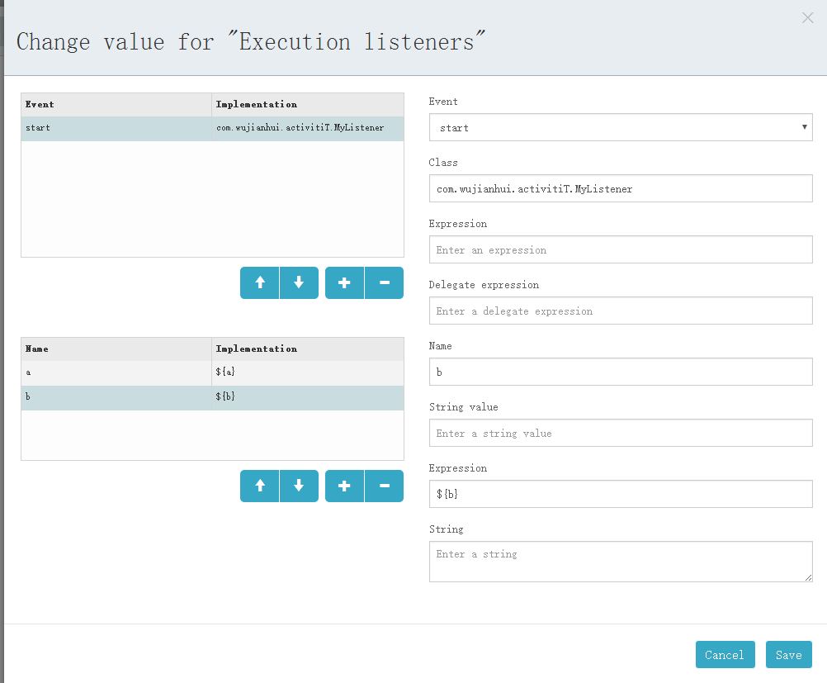

上面有两个表，顶部的一个表是定义我们需要调用的监听器的，我们以class类的形式去定义，到时候其会以反射的形式找到这个类并进行实例化调用，同时可以定义这个类的一些属性，如本例中的a,b 其定义形式有String value, expression等 ，其中StringValue类型时我们定义类的属性时用FixedValue，其中Expression类型时我们定义属性时用JuelExpression，如下面我们的MyListener中的成员变量就是JuelExpression类型的，通过a.getValue(execution)表达式我们可以获取到execution中属性名为a的流程变量的值。

package com.wujianhui.activitiT;

import java.sql.DriverManager;
import java.sql.SQLException;

import org.activiti.engine.delegate.DelegateExecution;
import org.activiti.engine.delegate.ExecutionListener;
import org.activiti.engine.impl.el.JuelExpression;

import com.mysql.jdbc.Connection;

public class MyListener implements ExecutionListener {
private JuelExpression a;
private JuelExpression b;

public JuelExpression getA() {
return a;
}

public void setA(JuelExpression a) {
this.a = a;
}

public JuelExpression getB() {
return b;
}

public void setB(JuelExpression b) {
this.b = b;
}

public void notify(DelegateExecution execution) throws Exception {

System.out.println(a.getExpressionText()+":"+a.getValue(execution)+"------"+b.getExpressionText()+a.getValue(execution));

}

}

我们启动流程当执行到“事件”元素时就会调用监听器打印：

取消事件
如图，取消事件是成对出现的，即由取消结束事件来触发取消边界事件，取消结束事件只能用在事务子流程中，即要在Is a transaction sub process上打勾，而取消边界事件用在事务子流程边界上，在本例中，当取消事件触发后子流程中未执行的任务全部取消，如T2，然后触发取消边界事件分支。
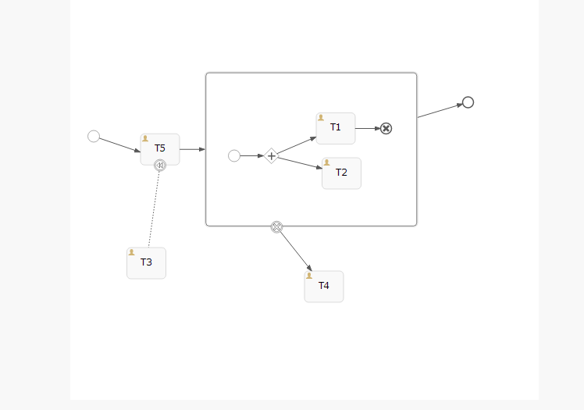

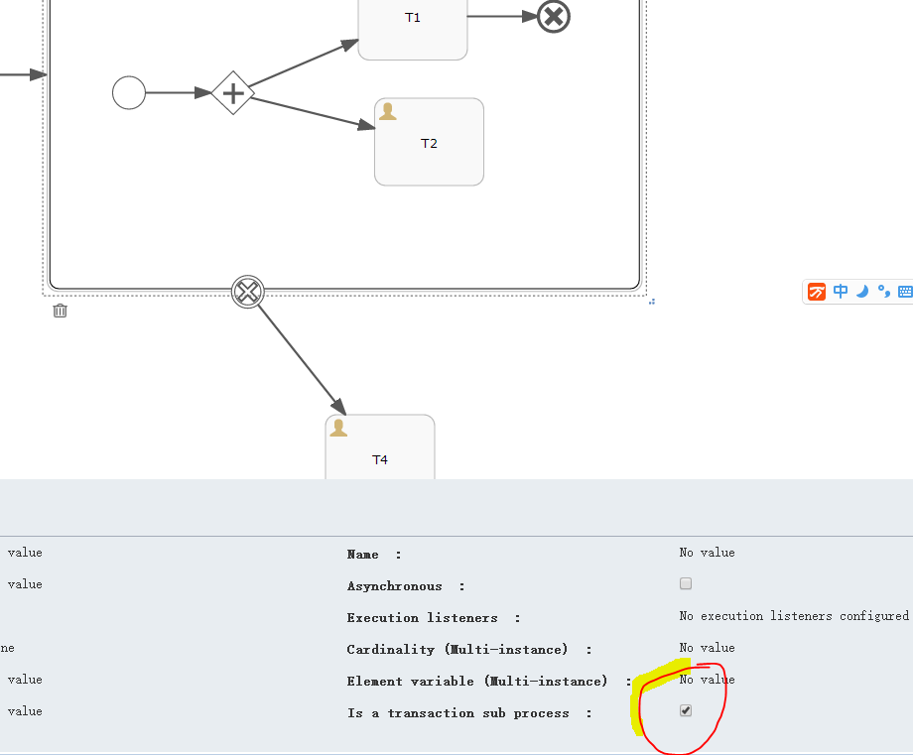

信号事件
信号事件分为全局范围和实例范围，其中全局范围事件为某个流程定义范围内有效，如processDefintion1启动了一个流程实例processInstance1，然后又启动了一个流程实例processInstance2,在流程实例2中抛出了一个信号抛出事件，那么processInstance1和processInstance2都会捕获这个信号，而如果是流程范围事件，则只有processInstance2会捕获这个信号。
信号边界事件有一个监听时段，如本例中，当流程进入T2时，信号捕获事件开始监听，当流程离开T2时，信号捕获事件停止监听。即信号边界事件只会在其所依附的活动处于待完成和完成之间时间段内有效，超过这个时间段就不再生效，也不会被触发。这样就引入了一个问题，即在这个时间段被触发以后，是否取消T2活动，activiti也提供了Cancel activiti选项来设定当信号捕获事件启动时，是否取消其依附对象的活动。
